**项目构思**

实现一个留言板,用户可以在此发布留言,发布留言需要登录,没有账号需要注册,不在登录状态也可以浏览内容

**实现细节**

1. 留言板以分页显示
2. 属于自己的留言可以删除
3. 用户可以修改自己的昵称
4. 用户可以上传头像,并有裁剪头像功能
5. 留言可以上传多张图片,可以删除图片,并有裁剪图片功能
6. 上传的图片需要按照时间进行划分文件夹
7. 点击任意图片均可放大查看
8. 当不在登陆状态发布留言或者上传图片时重定向到登陆页面
9. 登陆页面和注册页面手动国际化实现
10. 登陆页面和注册页面进行表单验证以及错误信息提示功能
11. 密码使用md加密

**对象设计**

用户:{用户id,用户昵称,用户账号,用户密码,用户头像路径}

留言:{留言id,发布者id,留言内容,图片路径列表,创建时间}

**数据库设计**

使用jpa映射对象自动建表功能

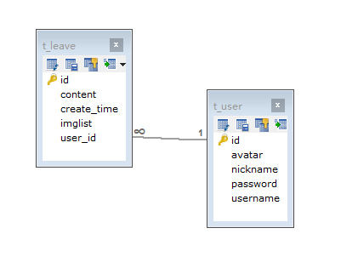

**已有用户账号密码**

|  |  |
| --- | --- |
| 账号 | 密码 |
| admin | admin |
| xiaowang | xiaowang |
| test | test |
| aaa | aaa |
| mnmnm | mnmnm |
| kaijia | kaijia |

**Sql语句**

sql已导出到项目源码根目录/treehole.sql文件(已包含建库语句)